Составитель: Копытова Л.Ю.
МАДОУ ЦРР- детский сад 52

Конспект интегрированного занятия «Валеология», «Безопасность» во второй младшей группе
« Наши руки»

Содержание:
Воспитатель предлагает детям сыграть в игру «Пузырь».
Раздается стук в дверь, в группу заходит Незнайка.
Воспитатель: «Ребята, подойдите скорее сюда, смотрите, кто к нам пришел?»
Дети: «Это Незнайка».
Воспитатель: «Давайте поздороваемся с Незнайкой. Как это можно сделать?»
Дети: «Сказать «Здравствуйте», «Доброе утро», можно подать и пожать друг другу руки»
Воспитатель: «Давайте сегодня мы поздороваемся так – встанем все в круг, возьмемся за руки, улыбнемся друг другу, и скажем «Здравствуйте». (Дети здороваются с Незнайкой)
Воспитатель: «Незнайка, а что у тебя в руках?»
Незнайка: «Это - «Чудесный мешочек». Он волшебный. В нем лежат игрушки. Мне так хочется узнать, какие игрушки в нем? А вам интересно? Тогда помогите мне». Дети подходят к мешочку, «угадывают» предметы на ощупь, вытаскивают их. 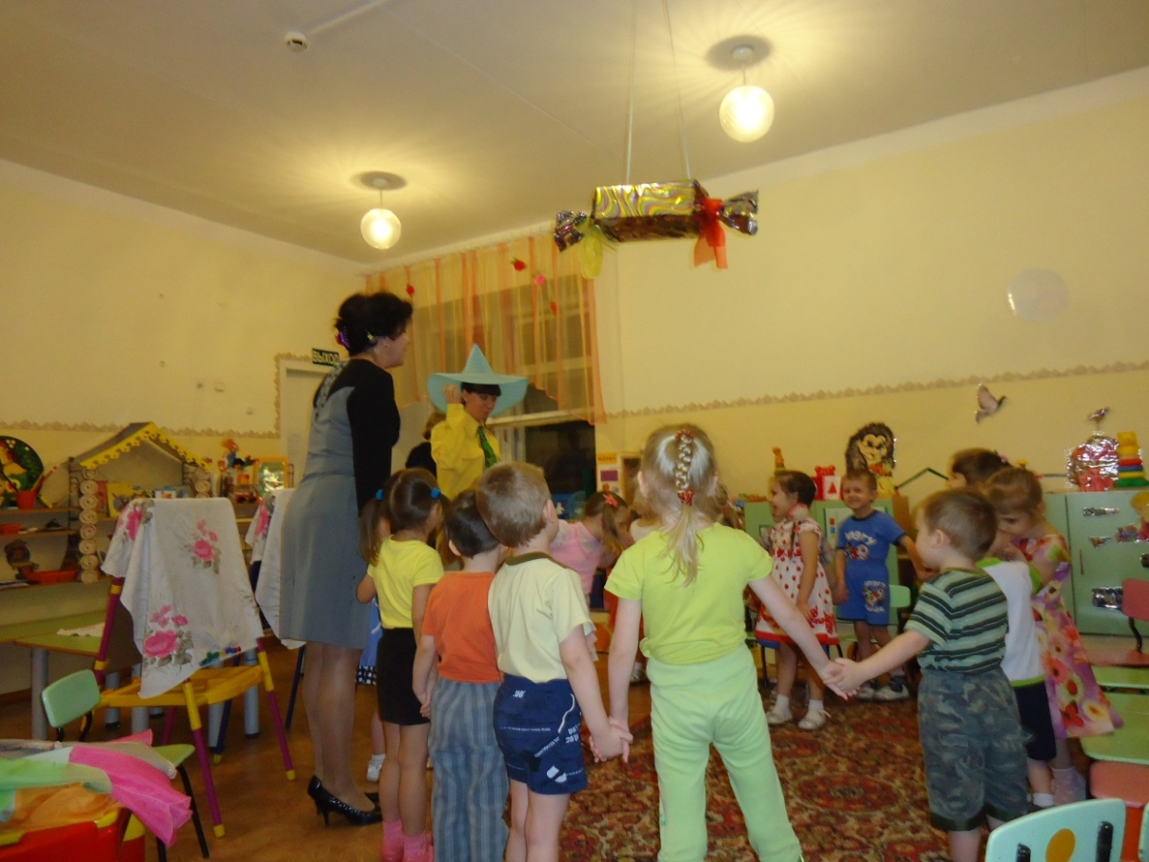
Воспитатель: «Ребята, в мешочке было много игрушек, они такие разные. Скажите, как вы узнали какие игрушки лежали в мешочке, с помощью чего? Ведь их не было видно» (Ответы детей).
Подводится итог – «Вы потрогали предметы, спрятанные в мешочке, руками. С помощью руки вы определили форму предмета, его поверхность. Это руки помогли определить, что лежит в мешочке»

Незнайка: «А зачем всем людям руки?»
Воспитатель: Ручки могут все достать,
Можно в ручках подержать
И игрушку, и травинку,
И тяжелый стул за спинку.
Воспитатель: «Незнайка, теперь тебе понятно, зачем нужны руки? Ребята, посмотрите на ваши руки. Максим, сколько у тебя рук? А у тебя, Лера, сколько рук? Соня, скажи, а сколько рук у Оли? (ответы детей). Правильно у каждого из вас и у тебя, Незнайка, по две руки»
Незнайка: «Подумаешь, две, только мешаются. Мне бы и одной хватило – смотрите, шляпу снять и надеть могу, кушать тоже и дверь открыть и с вами поиграть… (щекочет детей)»
Воспитатель: «Ребята, а может Незнайка прав, может, действительно, нам хватило бы и одной руки, а другая рука – лишняя, как вы думаете? (ответы детей). Давайте, проверим»
Проводится опыт «Значение рук» - вызвать двух девочек и двух мальчиков, один ребенок из пары надевает вещь (девочки – юбку, мальчики –жилетку) при помощи обеих рук, а другой – при помощи одной руки (вторая рука фиксируется при помощи ленты к телу).
Воспитатель и дети сравнивают результаты: «Посмотрите, кто быстрее оделся, а кому было легче это сделать? А кому было трудно, почему? Значит, обе руки важны для нас одинаково. Поэтому относиться к ним надо бережно»
Незнайка: «Как это, бережно?»
Воспитатель: «Сейчас все поймешь, Незнайка. Давайте, ребята, объясним Незнайке, что для наших рук хорошо, а что плохо?»
Проводится игра «Хорошо – плохо».
На магнитную доску с одной стороны прикрепляется силуэт с «веселой» ладошкой, с другой стороны – силуэт с «грустной» ладошкой. Взрослый показывает детям карточки (из набора «Берегите ваши ручки») - Кто нарисован на картинке? Правильно или нет делают дети на картинке? Почему? Хорошо или плохо это для рук? – затем карточка при помощи магнита прикрепляется рядом с соответствующей ладошкой на доске.
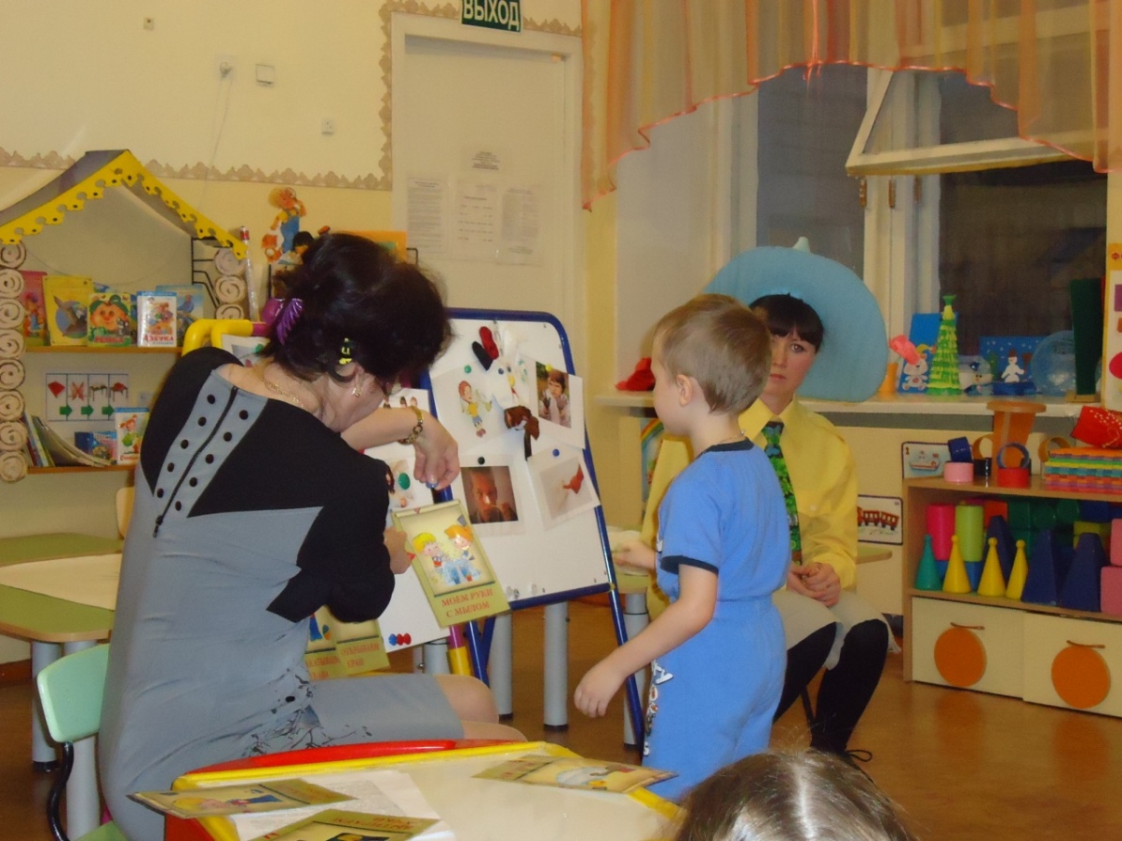
Подводится итог: «Беречь руки – значит не трогать острые и горячие предметы, чтобы не пораниться и не обжечься, держать руки в чистоте, когда холодно – обязательно надевать варежки. А чтобы руки были сильными, их надо тренировать»

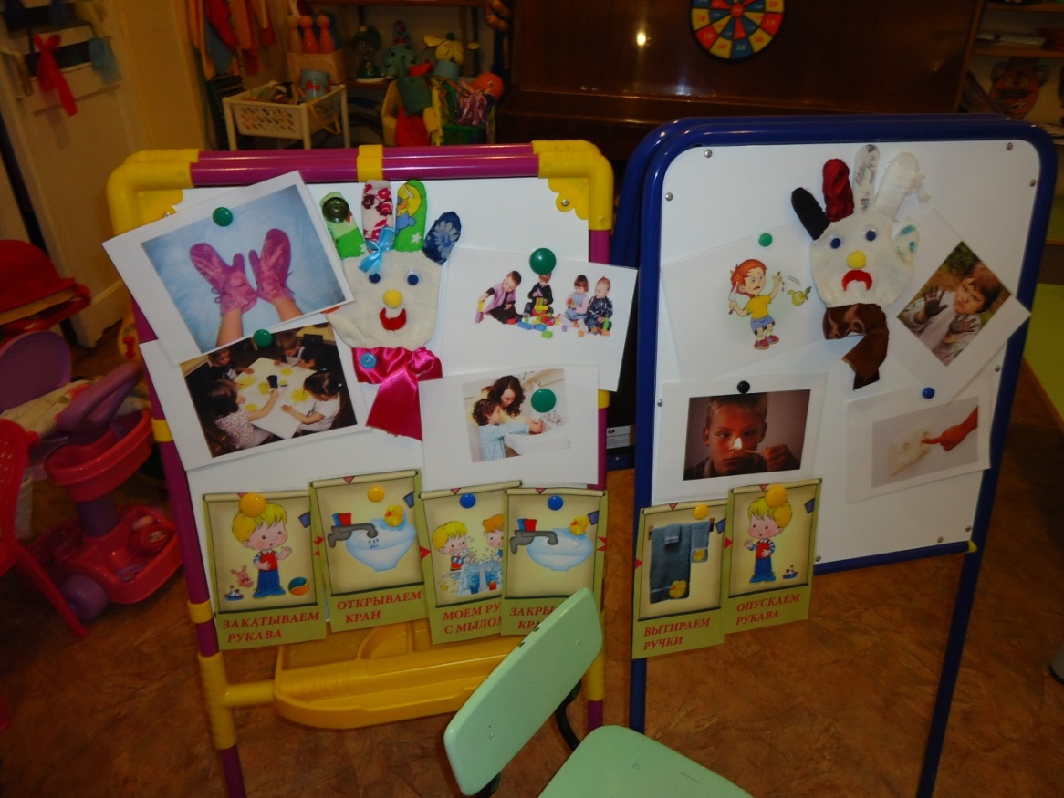
Незнайка: «Вот это да! А как тренировать руки? Что надо делать?» (ответы детей)
Воспитатель: «Ну конечно, нужно делать зарядку. Ребята, давайте покажем Незнайке несколько упражнений»
Дети вместе с Незнайкой выполняют упражнения по показу взрослого:
На зарядку становись!
Вверх рука, другая вниз!
Мы меняем их местами,
Плавно двигаем руками.
(одна прямая рука вверх, другая вниз, рывком меняем руки)
Мы к плечам прижали руки,
Начинаем их вращать.
Прочь, усталость, лень и скука,
Будем мышцы разминать!
(руки к плечам, вращение вперед и назад)
Руки ставим перед грудью,
Поворачиваться будем.
Там стена, а там окно,
Это знаем мы давно.
(руки перед грудью, повороты корпуса вправо и влево)
Руки в боки. Улыбнись.
В стороны ты наклонись.
(наклоны в стороны)
Вот и все. Конец зарядки.
Молодцы вы все, ребятки.
Незнайка: «Вот это да!»
Воспитатель: «Не удивляйся, Незнайка, наши руки могут очень много.
Незнайка: «А что еще удивительного могут сделать руки?»
Воспитатель: «Руки могут сделать подарок. Ребята, сделаем для Незнайки подарок? Наш Незнайка живет в Цветочном городе и очень любит цветы, давайте подарим ему красивый букет цветов»
Незнайка: «Но сейчас уже не найдешь на улице ни одного цветочка! Не понятно, почему?»
Воспитатель: « Ребята, а как вы думаете, почему сейчас цветы не растут? (потому что наступила зима, и кругом лежит снег) Правильно, но ты, Незнайка, не расстраивайся, нам опять помогут наши ручки – мы нарисуем тебе букет ладошками»
На доску вывешивается заготовка для коллективной работы «Букет для Незнайки», на столы ставятся тарелочки с краской.
Приглашаю детей к столу, предлагаю опустить ладошку в краску и оставить отпечаток.
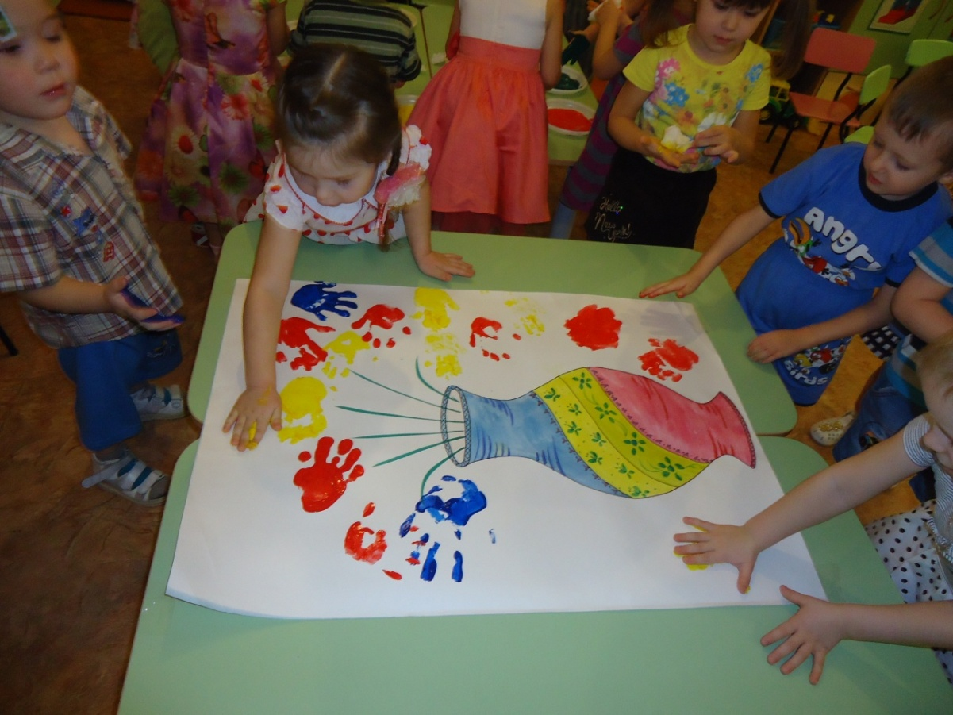

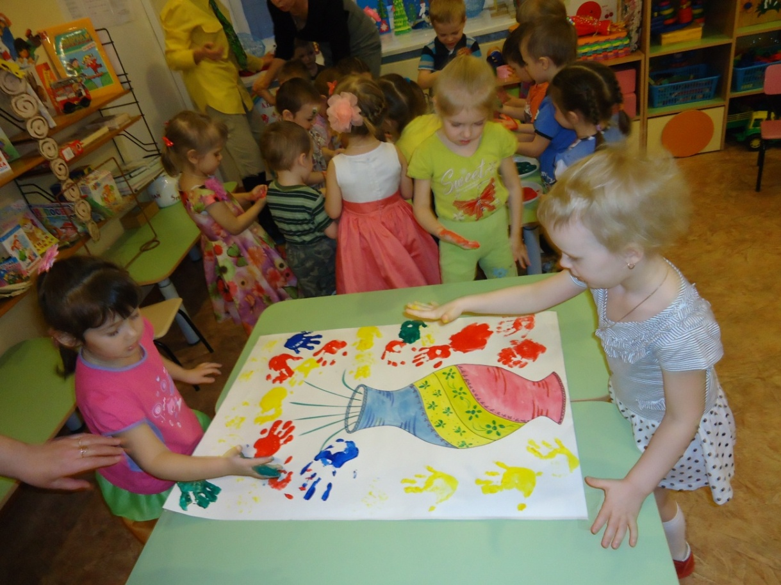
Незнайка (кричит): «Стойте, стойте, не делайте этого! Вы же запачкаете руки красками!»
Воспитатель: «Ребята, вы боитесь испачкать руки красками? Почему?» (руки можно вымыть) Конечно, Незнайка, мы просто вымоем потом руки, вот и все. Хочешь, давай рисовать вместе с нами»
Незнайка (грустно):
Мне очень хочется порисовать ладошками, но
Я не знаю, как мне быть,
Не умею руки мыть!
Воспитатель: «Ребята, расскажем Незнайке, как надо мыть руки. Посмотрите, на карточки – Лера, что надо сделать сначала? Какую карточку мы поставим первой? (Лера выбирает нужную карточку) Настя, а что надо делать потом? Какую карточку мы поставим второй? (дети перечисляют порядок действий при мытье рук, выстраивая при этом в ряд соответствующие карточки)»
Воспитатель: «Вот видишь, Незнайка, мыть руки совсем несложно. А сейчас давайте посмотрим готовы рисовать наши ладошки?»
Пальчиковая гимнастика: Наши руки как цветочки,
Пальчики как лепесточки.
Солнце просыпается –
Цветочки раскрываются.
В темноте они опять
Будут очень крепко спать.
Незнайка: «Тогда, давайте рисовать»
Дети выполняют работу – ладошками «печатают» цветы, Незнайка тоже «печатает» вместе с детьми. Тем детям, кто уже нарисовал, предлагаю протереть ладошки влажной салфеткой.
Воспитатель: «Молодцы, ребята, такой красивый букет получился. Вам, ребята, нравится? А тебе, Незнайка, нравится?»
Незнайка: «Мне очень нравится, спасибо, ребята»
Воспитатель: «А теперь пойдемте хорошо промоем ручки с мылом. Сейчас, Незнайка, ты посмотришь, как моют руки наши ребята»
Дети вместе с воспитателем и Незнайкой моют руки, еще раз проговариваю действия, которые выполняются при мытье рук.
Незнайка (разглядывает свои ладошки): «И, правда, мои руки совсем чистые. А ваши? Покажите мне ваши руки»
Дети показывают Незнайке свои руки, Незнайка благодарит детей, говорит, что еще придет к ним.
В конце занятия предлагаю детям поиграть в игру «Руки в стороны»: дети вместе с воспитателем выполняют задания в соответствии со словами стихотворения:
Руки в стороны, в кулачок, Руки вниз, в кулачок,
Разожми и на бочок. Разожми и на бочок.
Руки вверх, в кулачок,
Разожми и на бочок.

Список литературы:
- В.Лунин «Сами и само»
- К. Женэ «Руки человека»

